NOM-100-STPS-1994, Seguridad-extintores contra incendio a base de polvo químico seco con presión contenida - Especificaciones.

(DOF 8 de enero de 1996)

Índice

1 Objetivo y Campo de Aplicación
2 Referencias
3 Definiciones
4 Clasificación
5 Especificaciones
6 Muestreo
7 Métodos de prueba
8 Marcado
9 Bibliografía
Apéndice
Concordancia con normas internacionales

1. Objetivo y Campo de Aplicación
Esta Norma Oficial Mexicana establece las especificaciones de seguridad que deben cumplir los extintores contra fuegos clases A, B y C con presión contenida de nitrógeno o gases inertes secos y que usan como agente extinguidor el polvo químico seco, para combatir conatos de incendio en los centros de trabajo.
Nota: esta Norma no se aplica a equipos desechables.
2. Referencias
Esta Norma se complementa con las siguientes Normas Oficiales Mexicanas:
NOM-002-STPS.- Relativa a las condiciones de seguridad para la prevención y protección contra incendio en los centros de trabajo.
NOM-104-STPS.- Seguridad - Extintores contra incendio de polvo químico seco tipo ABC a base de fosfato mono amónico.
NOM-106-STPS.- Seguridad - Agentes extinguidores - Polvo químico seco tipo BC a base de bicarbonato de sodio.
3. Definiciones Para los efectos de esta Norma se establecen las definiciones siguientes:
3.1 Agente extinguidor: Agua simple o mezclada con aditivos o mezcla de productos químicos cuya acción provoca la extinción del fuego.
3.2 Alcance: Distancia mínima horizontal a la cual llega el agente extinguidor.
3.3 Capacidad nominal: La correspondiente al modelo marcado por el fabricante en el cuerpo del extintor. Véase tabla 1. Contenedor expresada en dm³ o Kg de agente extinguidor.
3.4 Contenido neto: Es la masa o volumen del agente extinguidor contenida en el cuerpo de un extintor.
3.5 Extintor: Es el aparato indicado para combatir conatos de incendio, que tiene un agente extinguidor que es expulsado por la acción de una presión interna y que por sus características es recargable.
3.6 Extintor portátil: Es el extintor que se diseña para ser transportado y operado manualmente y en condiciones de funcionamiento tiene una masa total que no excede de los 20 kg.
3.7 Extintor de presión contenida: Extintor en el que el gas impulsor es almacenado con el agente extinguidor en el interior del recipiente, estando este presurizado.
3.8 Extintor móvil: Es el extintor que se diseña para ser transportado y operado sobre ruedas, sin locomoción propia, cuya masa es superior a 20 kg.
3.9 Válvula de descarga: Dispositivo empleado para permitir el paso del agente extinguidor contenido en el recipiente del extintor.
3.10 Fuego clase "A": Son los fuegos de materiales sólidos de tipo de descarga orgánica, cuya combustión tiene lugar normalmente con formación de brazas, como madera, telas, papel, hule, plástico y similares.
3.11 Fuego clase "B": Son los fuegos en los que intervienen líquidos y gases combustibles.
3.12 Fuego clase "C": Son los fuegos en los que intervienen equipos eléctricos energizados donde es de importancia la no conductividad eléctrica del agente extinguidor.
3.13 Marchamo o precinto: Ligadura o fleje que se pone en torno a la válvula del extintor para sujetar el seguro o pasador, el cual también puede ser parte del seguro, ofreciendo la garantía de que el extintor no ha sido operado.
3.14 Tiempo de funcionamiento (descarga): Tiempo durante el cual tiene lugar la descarga del agente extinguidor sin que haya alguna interrupción de la válvula totalmente abierta y sin considerar el tiempo de la descarga del gas residual.
3.15 Presión nominal: Es la presión de operación normal del extintor, marcada tanto en el cuerpo del extintor como en la placa de datos.
3.16 Presión de trabajo: Es el intervalo de presiones en las cuales se garantiza la operación y funcionamiento del extintor y que se señala en el manómetro indicador.
3.17 Presión de prueba: Presión a la que se somete el recipiente del extintor para verificar la seguridad de su operación.
3.18 Presión de ruptura: Es la presión a la cual se inicia la ruptura que soporta el extintor.
4. Clasificación Los extintores objeto de esta Norma se clasifican en dos subtipos, designándose como extintores a base de polvo químico seco con presión contenida.
Subtipo I. Portátil
Subtipo II. Móvil sin locomoción propia.
5. Especificaciones
5.1 Los extintores objeto de esta Norma deben cumplir las características que se indican en la tabla 1.
5.2 Operación del extintor. El extintor cargado a sus valores nominales de presión y capacidad de polvo químico, debe descargarse por lo menos 90% de su capacidad nominal de polvo químico seco.
5.3 Procedimiento de descarga. Al funcionar el extintor durante el tiempo de descarga continua establecido en la tabla 1, la descarga debe ser igual o mayor a 90% de su capacidad nominal de polvo químico seco.
5.4 Seguridad.
5.4.1 Válvula de descarga para extintores a base de polvo químico seco.
5.4.1.1 Válvula de descarga.
Los extintores deben contar con válvula que cierre por sí sola, que tenga un cierre hermético antes de operarla, construida en tal forma que resista sin deformarse permanentemente y sin que haya fugas, una presión de prueba 2 veces la presión nominal durante 60 segundos a una temperatura de 294 ± 3°k (21 ± 3°C).
5.4.1.2 Materiales.
Los componentes de la válvula deben ser de materiales que sean compatibles con el recipiente y entre si, o bien con el o los tratamientos mecánicos, termoquímicos o electrolíticos, apropiados para prevenir la acción galvánica. También los materiales deben resistir las pruebas de temperatura, (temperatura límite de operación) y ciclos de temperatura. No se volverá a repetir esta prueba mientras no se cambie la memoria de los materiales correspondientes.
5.4.1.3 Vástago y resorte.
El vástago junto con los empaques y el resorte, deben estar construidos para que en su posición y movimiento en el cuerpo de la válvula, no se adhieran con las partes en contacto; comprobándose después de efectuar las pruebas de niebla salina y vida útil.
5.4.1.4 Orificio o vena.
Las válvulas deben contar con un orificio o vena que permita el escape de la presión interior del extintor como prevención a una manipulación incorrecta, asegurando que la válvula permanezca sujeta al cuerpo del recipiente, cuando el escape suceda.
5.4.1.5 Seguro.
La válvula debe tener un pasador o seguro para evitar descargas accidentales, de un material tal, que garantice el buen funcionamiento de la misma.
El seguro debe sujetarse con un marchamo o precinto con la finalidad de garantizar que el extintor no ha sido operado. Fijándose sus extremos con un sello de plomo u otro material, el cual puede venir integrado o ser parte del seguro de tal modo, que no pueda ser usado sin romperlo.
5.4.1.6 Vida útil.
Las válvulas después de abrir y cerrar durante 50 ciclos completos, sometidos a la presión nominal del extintor y aplicando una carga de 50 kg, en las manijas, deben conservar sus características de funcionamiento, hermeticidad y sin que se presenten deformaciones en las manijas y los pernos.
5.4.1.7 Ensamble y desensamble de la válvula en el recipiente.
La conexión exterior de la válvula para la introducción de la brida del recipiente, debe cumplir con 50 ciclos de ensamble y desensamble , aplicando el torque recomendado por el fabricante, al término de los cuales el ensamble debe pasar la prueba hidrostática.
5.4.1.8 Tubo sifón.
El tubo sifón debe ser del tipo roscado o resistir la presión hidrostática, sin que presente fugas, se desprenda de la válvula o se deforme.
5.4.1.9 Acabado.
Todas las partes para accionar la válvula, deben estar libres de partes filosas, puntas cortantes o cualquier otro defecto que represente riesgo de lastimaduras al usuario.
5.4.2 Manómetro.
Son los manómetros para los extintores objeto de esta Norma.
5.5 Boca de llenado.
El diámetro interior mínimo de la boca de los recipientes para extintores, objeto de esta Norma, debe cumplir con lo establecido en la columna 4 de la tabla 1.
5.6 Manguera de descarga.
Los extintores con capacidad desde 4.5 Kg ó más de polvo químico seco, deben contar con una manguera de descarga para dirección de flujo, boquilla y conexiones con suficiente resistencia para soportar una presión hidrostática de 2 veces la presión nominal del extintor, durante 60 segundos sin presentar fugas.
5.7 Prueba de hermeticidad.
El extintor no debe presentar fugas cuando se pruebe a la presión nominal.
5.8 Presión de prueba.
El cuerpo del extintor debe soportar sin fugas una presión hidrostática de prueba de 2 veces la presión nominal, durante 60 segundos.
Nota: Las pruebas a que se refieren las especificaciones señaladas en los incisos 5.4.1.1 Válvula de descarga, 5.6 Manguera de descarga, 5.7 Prueba de hermeticidad y 5.8 Presión de prueba, deben efectuarse en el proceso de fabricación al 100% de unidades del producto por lo que los equipos con los que se llevan a cabo, deberán estar en condiciones óptimas.
5.9 Resistencia a la ruptura.
El extintor debe soportar por un minuto sin romperse a una presión de 4 veces la presión nominal.
5.10 Presurizado del recipiente.
El recipiente una vez cargado con el agente extinguidor, debe presurizarse con nitrógeno o con gas inerte seco a la presión nominal.
5.11 Acabado.
Los extintores objeto de esta norma deben presentar una superficie lisa y uniforme sin abolladuras, grietas ni rebabas.
5.12 Pintura.
5.12.1 Los recipientes de extintores construidos en lámina de latón, aluminio anodizado o de acero inoxidable, pueden presentar el color propio del metal.
5.12.2 A los recipientes de los extintores construidos con lámina negra:
5.12.2.1 Debe sometérseles a limpieza con ácidos, aplicarles tratamiento interior y exterior de fosfatizado y la pintura exterior debe ser anticorrosiva.
5.12.2.2 Para ambientes altamente corrosivos, previo acuerdo entre fabricante y comprador, aplicar las medidas de control que técnicamente se requieran.
5.13 Potencial mínimo de extinción.
Los extintores objeto de esta Norma, cargados a sus valores nominales de presión y de polvo químico seco normalizado, deben asegurar el potencial mínimo de extinción, comprobando que el polvo químico seco utilizado cumple con la Norma mediante un certificado de calidad, acompañado del último lote utilizado; expedido por el fabricante de polvo químico seco, siempre y cuando los extintores pasen todas las pruebas establecidas en esta Norma.
5.14 Temperatura.
No menos de 85% en la masa de la capacidad nominal de polvo químico seco, debe ser descargada cuando un extintor es sometido a las temperaturas de -5 y 49°C.
5.15 Compactación en la cámara.
Un extintor portátil debe ser capaz de descargar por lo menos un 80% en masa de la carga de polvo químico seco, después de haber sido recargado de polvo químico seco y sometido a 49°C.
5.16 Ciclos de temperatura.
Un extintor portátil podrá descargarse por lo menos en un 80% en masa de la capacidad nominal del polvo químico seco, cuando es sometido a ciclos alternados de temperatura de -5 y 49°C.
6. Muestreo
Cuando se requiera de un muestreo éste se efectuará como lo establezca la NMX-Z-12.
7. Métodos de prueba
Para verificar las especificaciones que se establecen en esta Norma se deben aplicar los métodos de prueba señalados en las Normas Oficiales Mexicanas.
8. Marcado
8.1 Cada extintor debe llevar grabados en forma clara e indeleble sobre el mismo o en una placa metálica adosada en forma permanente los datos siguientes:
a) | Marca registrada o símbolo del fabricante
b) | Presión nominal en MPa o kPa (kg/cm²)
c) | Presión de prueba hidrostática en MPa o kPa (kg/cm²)
d) | Mes y año de fabricación separados por una diagonal
e) | Nombre genérico del agente extinguidor para el cual está destinado el recipiente
f) | Modelo de acuerdo con la tabla 1
8.2 Terminado el extintor, debe llevar grabados en una placa metálica o calcomanía o impresión por malla, los datos siguientes:
a) | Marca del fabricante
b) | Clase de fuego al que esta destinado.
c) | Instrucciones de operación en idioma español incluyendo nemotécnica adaptada de acuerdo con el modelo del extintor y distancia de uso (alcance mínimo horizontal), ver figura 1, debiendo quedar estos datos al frente del extintor, tomando como referencia la parte de vista a la carátula del manómetro.
d) | Instrucciones de mantenimiento incluyendo observaciones acerca de la temperatura de uso y almacenamiento.
e) | Número de autorización de la Dirección General de Normas de la Secretaría de Comercio y Fomento Industrial.
f) | Contenido neto del agente extinguidor en kilogramos.
g) | Leyenda "Hecho en México" o país de origen.
h) | Modelo según la tabla 1
i) | Presión nominal MPa o kPa (kg/cm²)
j) | Potencial mínimo de extinción leyenda:
k) | En fuego clase "C" no utilizar en voltajes mayores a 1000 volts.
Nota 1: | La información de los incisos b y c debe ser clara y ostensible de modo que los demás datos no le resten importancia.
Nota 2: | Queda prohibido a los fabricantes, distribuidores, recargadores o cualquier otra persona que maneje extintores usar símbolos, frases o contraseñas que puedan causar confusión al usuario.
Nota 3: | Los datos contenidos en el inciso 8.2 podrán ir contenidos en una o varias etiquetas.
8.3 Envase y embalaje.
Todo extintor terminado, junto con su soporte, debe transportarse y ser entregado en embalajes construidos de tal manera, que ofrezcan seguridad al recipiente. Los extintores sobre ruedas deben protegerse con materiales y formas de sujeción que permitan facilidad de manejo.
9. Bibliografía
9.1 NOM-CH-53-1994 Instrumentos de medición - manómetros para extintores.
9.2 National Fire Cods "Recomended practices and manual" of the "National Fire Protection Association".
9.3 Ul-299 (Under Writers Laboratories 299) Dry chemical fire extinguishers. 31 Oct. 1977.
9.4 Bis-5423 Specification for portable fire extinguishers.
9.5 NMX-Z-12-1987 Muestreo para la inspección por atributos.
9.6* NOM-S-5-1981 Seguridad- Extintores contra incendio a base de polvo químico seco con presión contenida- Especificaciones.
9.7* NOM-S-7-1981 Norma oficial de seguridad- extintores contra incendio, métodos de prueba de construcción y funcionamiento.
9.8* NOM-S-32-1986 Seguridad - extintores portátiles- métodos de prueba para determinar el potencial mínimo de extinción.
*NOTA: Esta Norma quedó sin vigencia a partir del 16 de octubre de 1993, con fundamento en lo establecido por el artículo Tercero, Transitorio de la Ley Federal sobre Metrología y Normalización, publicada en el Diario Oficial de la Federación el 1° de julio de 1992.
Apéndice.
A.1 | La autorización del uso de los extinguidores estará sujeta a las disposiciones reglamentarias correspondientes.
A.2 | El fabricante de válvulas de descarga para extintores a base de polvo químico seco debe proporcionar su producto con los datos siguientes:
- | Torque que recomienda usar en el ensamble.
- | Composición del material empleado, con la finalidad de que el ensamblador o el fabricante de extintores estén en posibilidad de prevenir la corrosión galvánica.
- | Especificar el procedimiento para hacer efectiva la garantía durante la vida media de 5 años, en el caso de defectos imputables al fabricante.
A.3 | Las empresas que se dediquen exclusivamente a la fabricación de válvulas para extintores a base de polvo químico seco, deben registrar su producto ante la Dirección General de Normas, a fin de obtener la autorización del uso de la contraseña oficial.
CONCORDANCIA CON NORMAS INTERNACIONALES
La presente Norma Oficial Mexicana al momento de su elaboración no tiene concordancia con Normas Internacionales.
La vigilancia del cumplimiento de esta Norma Oficial Mexicana corresponde a la Secretaría del Trabajo y Previsión Social.

TABLA 1
CARACTERISTICAS
 | MODELO | SUBTIPO | CAPACIDAD NOMINAL DE POLVO QUIMICO CON TOLERANCIA ± 6% kg | DIAMETRO INTERIOR MINIMO DE LA BOCA DEL RECIPIENTE  mm | ALCANCE  m | LIMITES DEL TIEMPO DE DESCARGA  segundos | LONGITUD MINIMA DE MANGUERA  cm
 | 1  2  3  4  5  10  15  20  25  30  60  75  110  150  220  330  550 | I  I  I  I  I  I  I  I  I  I  II  II  II  II  II  II  II | 0,75  1,0  1,2  2,0  2,3  4,5  6,0  9,0  12,0  13,0  27,2  34,0  50,0  68,0  100,0  150,0  250 | 19  19  19  19  19  25  25  25  25  25  32  32  32  32  32  32  32 | 1,50  1,50  1,50  1,50  1,50  3,0  3,0  3,0  3,0  3,0  3,0  3,0  3,0  3,0  9,0  9,0  9,0 | 8 a 10  8 a 10  8 a 10  8 a 10  8 a 10  8 a 25  8 a 25  8 a 25  8 a 25  8 a 25  8 a 25  30 a 60  30 a 60  30 a 60  30 a 60  30 a 60  30 a 60 | 40  50  50  50  50  300  300  500  500  1500  1500  1500

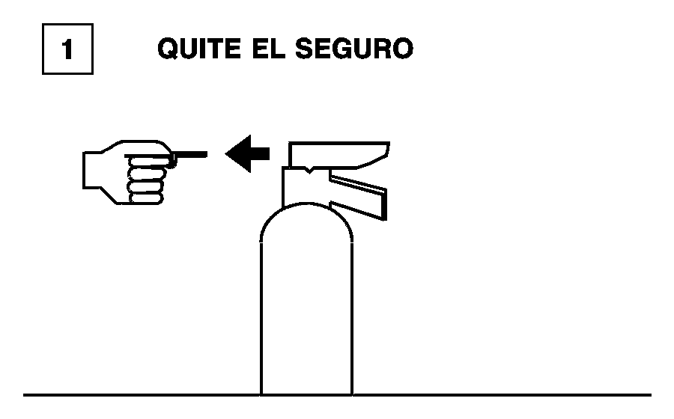
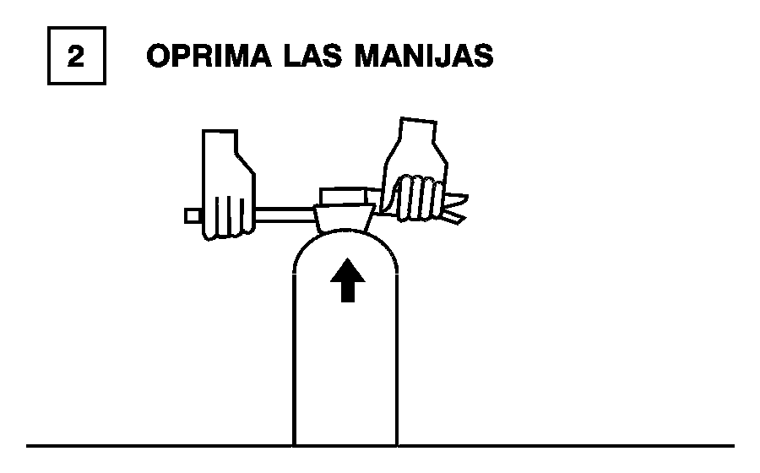
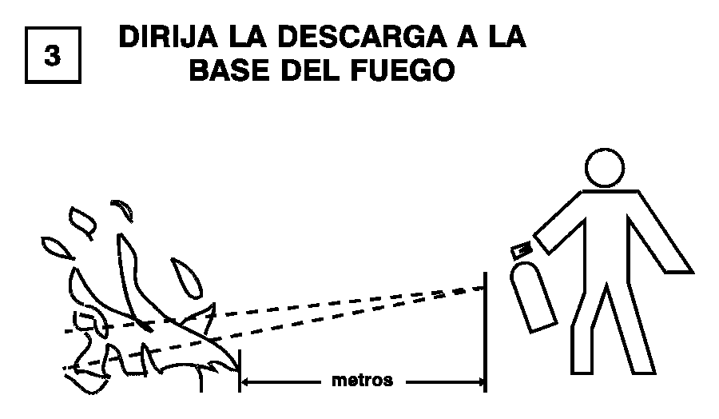
 | INSTRUCCIONES DE USO  (NEMOTECNIA) | FIG 1

